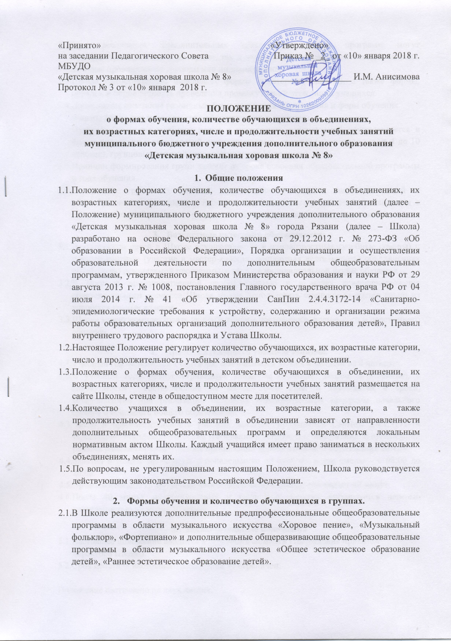

  - При реализации дополнительных общеобразовательных программ могут предусматриваться как аудиторные, так и внеаудиторные (самостоятельные) занятия, которые проводятся по группам или индивидуально.
  - Школа самостоятельно определяет формы аудиторных занятий, а также формы, порядок и периодичность проведения промежуточной аттестации учащихся.
  - Допускается сочетание различных форм получения образования и форм обучения.
Формы обучения и количество обучающихся в группах:
Учебные предметы учебного плана и проведение консультаций осуществляется в форме индивидуальных занятий, мелкогрупповых занятий (численностью от 4 до 10 человек), групповых занятий (численностью от 11 человек).
  - Принцип формирования групп зависит от срока освоения образовательной программы и года обучения.
  - Расписание групповых занятий составляется с учетом занятости детей в общеобразовательных школах. Расписание индивидуальных занятий составляется с учетом пожеланий учащихся, родителей и возрастных особенностей учащихся.

- Возрастные категории обучающихся:
  - Деятельность детей в Школе осуществляется в одновозрастных (учебные группы) и разновозрастных (участие в мастер-классах, концертная деятельность) объединениях по профилю осваиваемой программы, а также в индивидуальной форме обучения.
  - В связи с производственной необходимостью и в целях совершенствования образовательного процесса Школа может использовать смешанный состав групп из учащихся разных классов.
  - Школа может комплектовать учебные группы постоянного, временного и переменного составов.

- Продолжительность учебных занятий.
  - Учебный год начинается 1 сентября, заканчивается 31 мая и делится на 4 четверти.
  - В учебном году предусматриваются каникулы (осенние, зимние и весенние), в совокупности составляющие не менее 30-ти дней и проводятся в сроки, установленные при реализации основных образовательных программ начального общего и основного общего образования.
  - Число и продолжительность учебных занятий определяется СанПин 2.4.4.3172-14 «Санитарно-эпидемиологические требования к устройству, содержанию и организации режима работы образовательных организаций дополнительного образования детей».
  - Занятия в Школе проводятся с понедельника по субботу в две смены – с 08:00 до 20:00.
  - Продолжительность урока (академического часа) в Школе составляет 40 минут.
  - После 40 минут мелкогрупповых и групповых занятий организуется перерыв длительностью не менее 10 минут.

- Заключительные положения
  - Настоящее положение вводится в действие с момента утверждения приказом директора Школы.
  - Срок действия настоящего положения не ограничен.

Положение составлено на двух листах.

